С 25 по 27 марта в городе Туймазы республики Башкортостан проходил V Открытый республиканский фестиваль-конкурс детской народной хореографии «Хоровод дружбы». В нём принимали участие 44 коллектива, почти 1000 человек с разных областей России, в двух возрастных категориях: младшая до 12 лет и старшая до 16. Образцовый ансамбль народного танца «Родничок» из дворца культуры «Маяк» завоевал место лауреата первой степени в обеих группах!
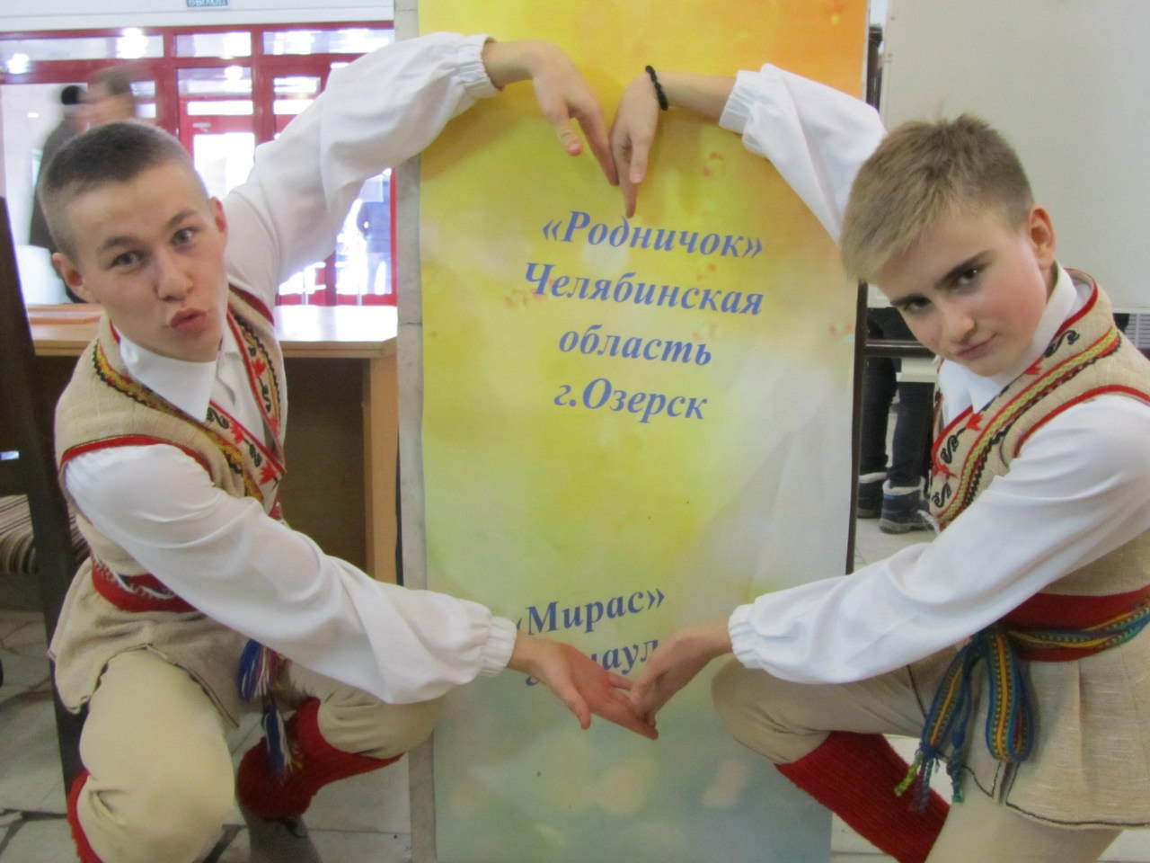

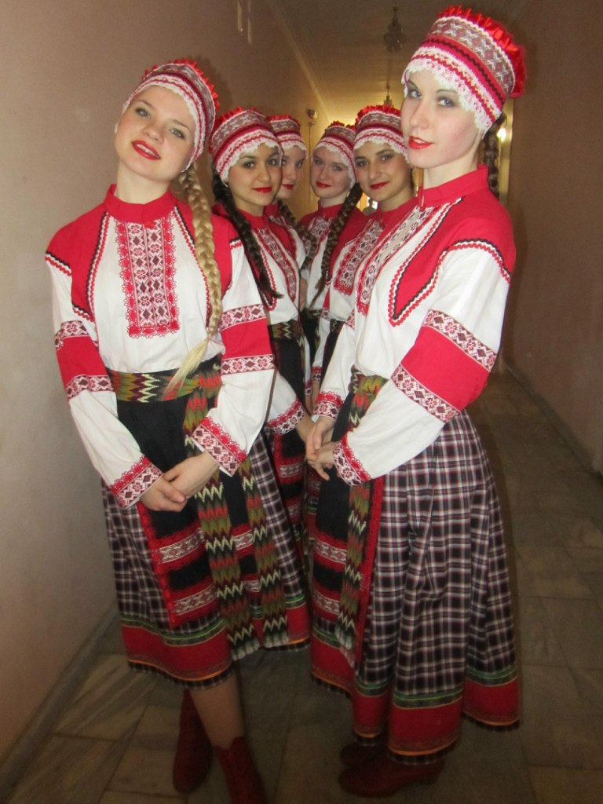

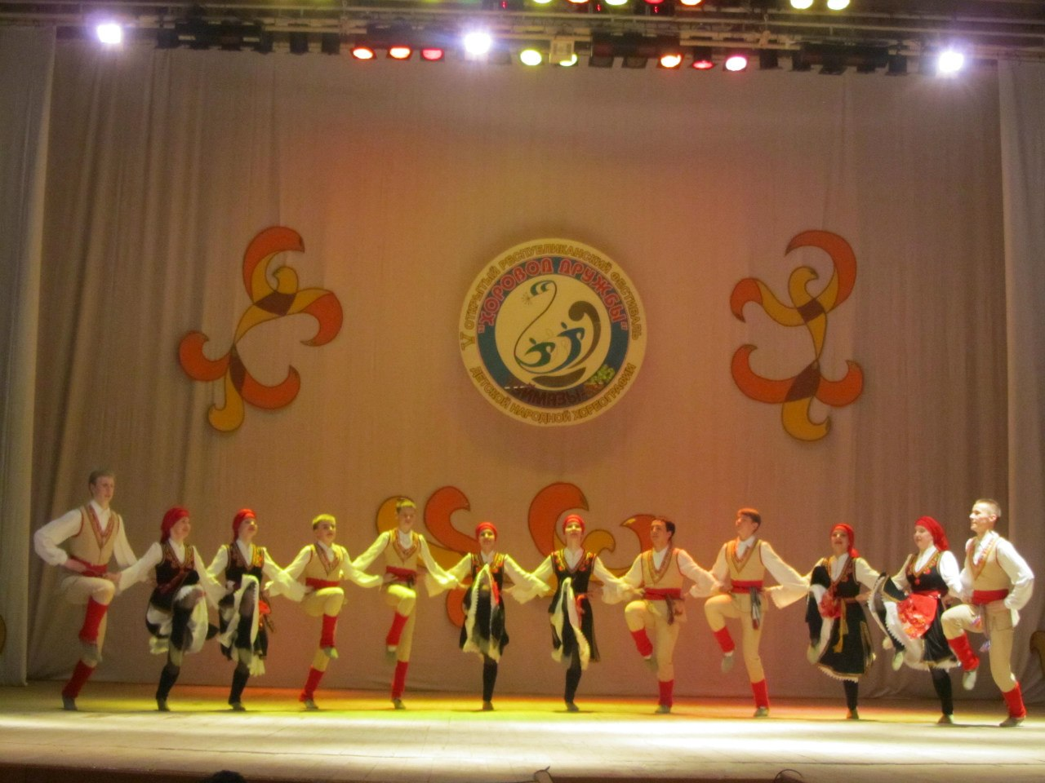
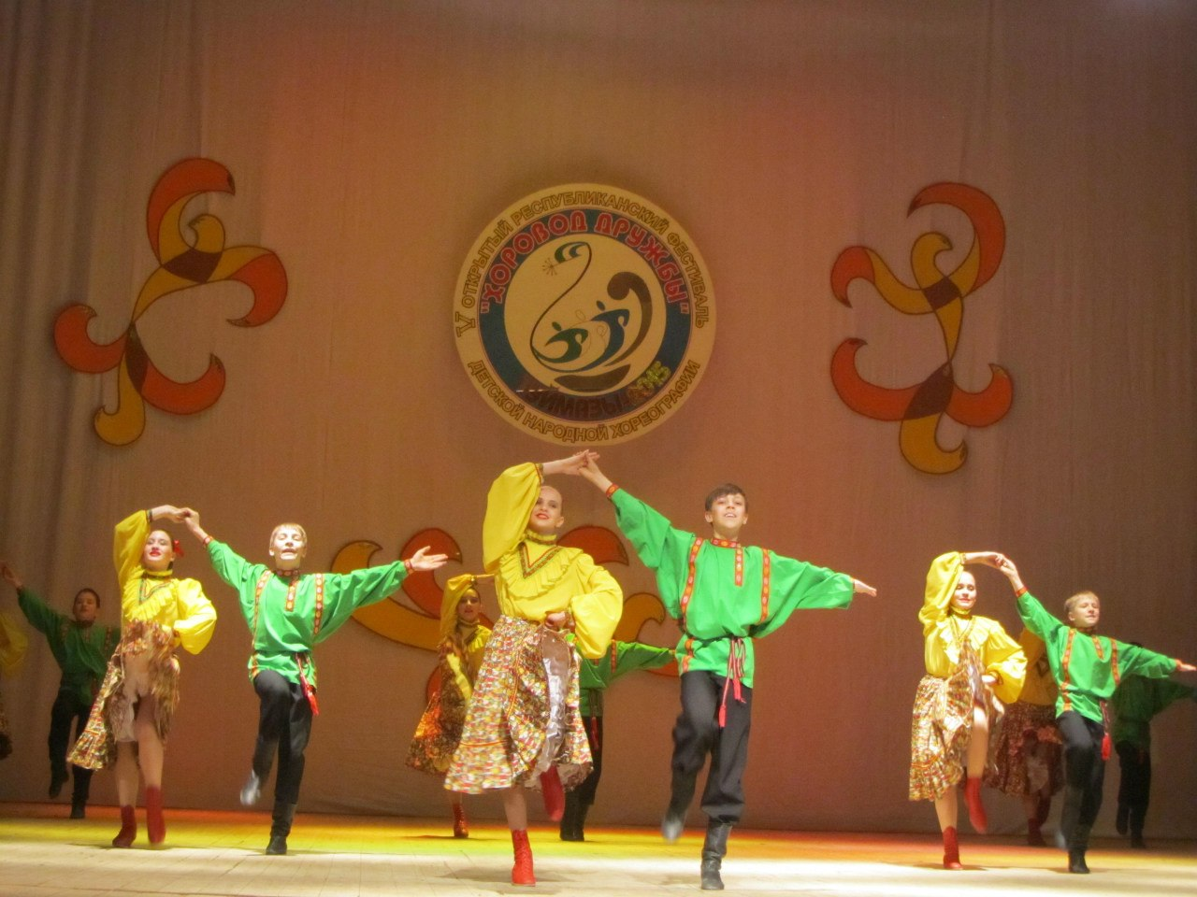
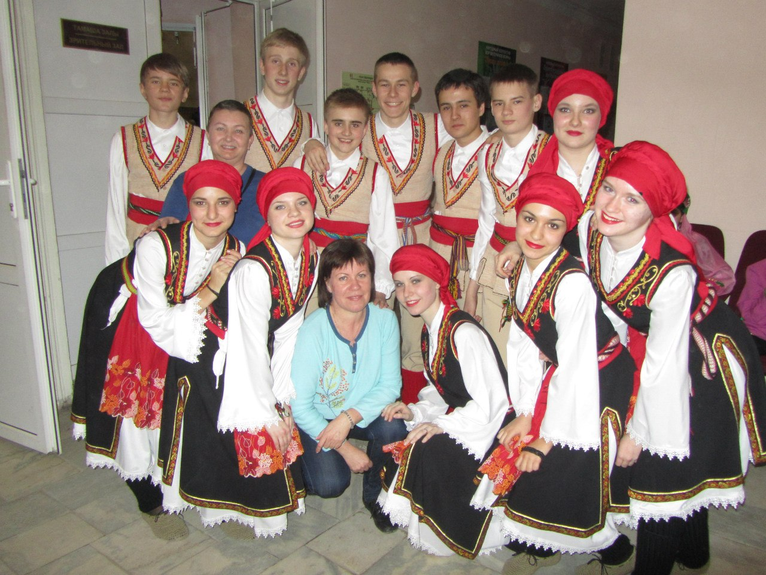
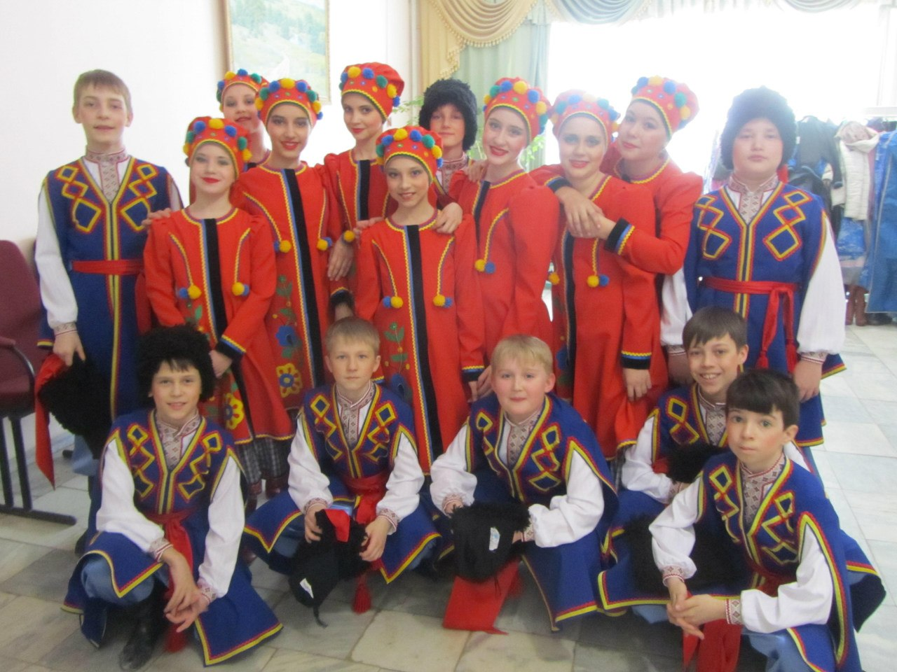

С 24.03 по 30.03 в г. Нововоронеж проходил 22 отраслевой фестиваль детского и юношеского творчества посвящённый 70-летию Великой победы. От города Озёрска в этом конкурсе принял участие образцовый ансамбль народной песни "Аюшка". В составе этого коллектива присутствовали 5 лицеистов: Дудкин Артем 9 класс, Горшкова Вера 8 класс, Корченкина Дарья 6 класс, Пестова Вероника и Юдина Виктория 5 класс. В конкурсе приняло участие 134 человека, а в номинации вокал участвовало 49 человек с 98 номерами. Ансамбль "Аюшка" стал лауреатом 1 степени.
